Più recente quadrata con cubi: Più rencente triangolare (sezione inferiore): Storico azioni:

|  |  |  |  |  |  |  |  |  |  |  |  |  |  |  |
| --- | --- | --- | --- | --- | --- | --- | --- | --- | --- | --- | --- | --- | --- | --- |
|  |  |  |  |  |  |  |  |  |  |  |  |  |  |  |
|  |  |  |  |  |  |  |  |  |  |  |  |  |  |  |
|  |  |  |  |  |  |  |  |  |  |  |  |  |  |  |
|  |  |  |  |  |  |  |  |  |  |  |  |  |  |  |
|  |  |  |  |  |  |  |  |  |  |  |  |  |  |  |

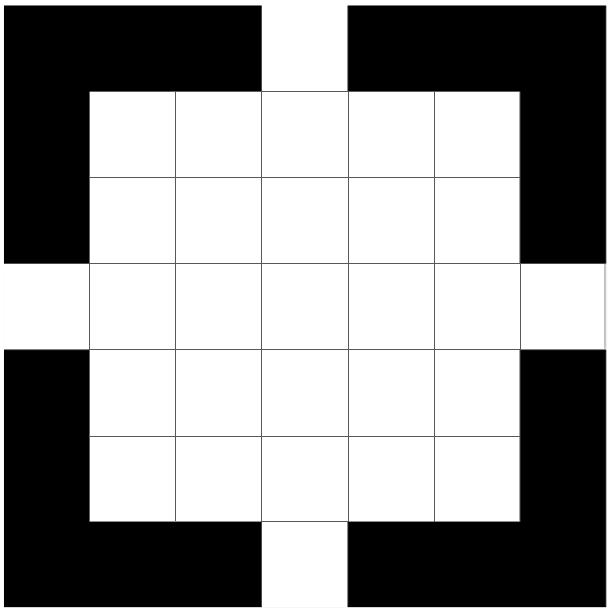 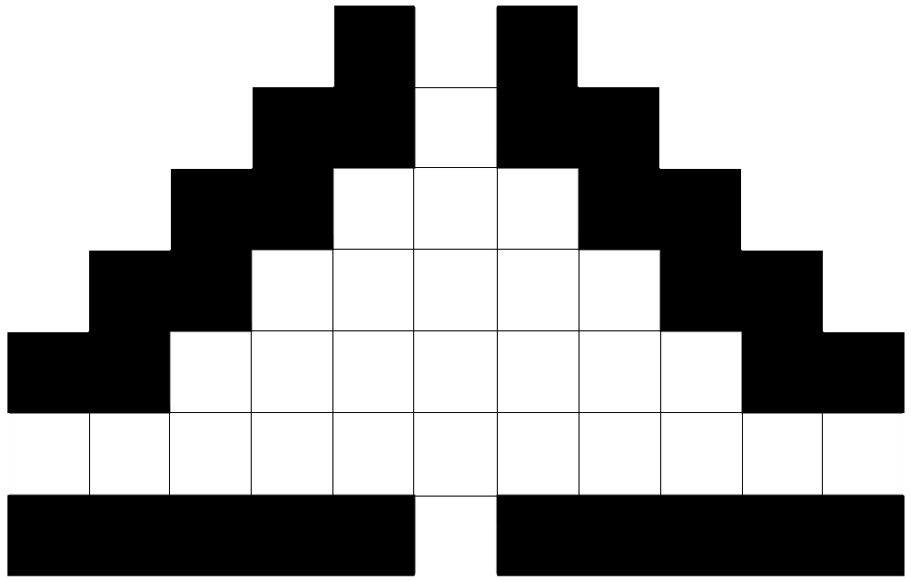

Più recente quadrata con sfere: Più rencente triangolare (sezione inferiore):

Legenda dei simboli:

← Left Q Stanza Quadrata

↑ Center R Stanza Rettangolare

→ Right Di Stanza Diamante

T Stanza Triangolare

 

Più recente quadrata con cubi: Più rencente triangolare (sezione inferiore): Storico azioni:

|  |  |  |  |  |  |  |  |  |  |  |  |  |  |  |
| --- | --- | --- | --- | --- | --- | --- | --- | --- | --- | --- | --- | --- | --- | --- |
|  |  |  |  |  |  |  |  |  |  |  |  |  |  |  |
|  |  |  |  |  |  |  |  |  |  |  |  |  |  |  |
|  |  |  |  |  |  |  |  |  |  |  |  |  |  |  |
|  |  |  |  |  |  |  |  |  |  |  |  |  |  |  |
|  |  |  |  |  |  |  |  |  |  |  |  |  |  |  |

 

Più recente quadrata con sfere: Più rencente triangolare (sezione inferiore):

Legenda dei simboli:

← Left Q Stanza Quadrata

↑ Center R Stanza Rettangolare

→ Right Di Stanza Diamante

T Stanza Triangolare

 

Più recente quadrata con cubi: Più rencente triangolare (sezione inferiore): Storico azioni:

|  |  |  |  |  |  |  |  |  |  |  |  |  |  |  |
| --- | --- | --- | --- | --- | --- | --- | --- | --- | --- | --- | --- | --- | --- | --- |
|  |  |  |  |  |  |  |  |  |  |  |  |  |  |  |
|  |  |  |  |  |  |  |  |  |  |  |  |  |  |  |
|  |  |  |  |  |  |  |  |  |  |  |  |  |  |  |
|  |  |  |  |  |  |  |  |  |  |  |  |  |  |  |
|  |  |  |  |  |  |  |  |  |  |  |  |  |  |  |

 

Più recente quadrata con sfere: Più rencente triangolare (sezione inferiore):

Legenda dei simboli:

← Left Q Stanza Quadrata

↑ Center R Stanza Rettangolare

→ Right Di Stanza Diamante

T Stanza Triangolare

 